**美国**

智能家居市场容量：2014年34.04亿美元，2015年60.22亿美元，2016年97.125亿美元，2017年134.33亿美元，2018年预计达到167.41亿美元

2016年智能家居普及率较去年增长5.8%

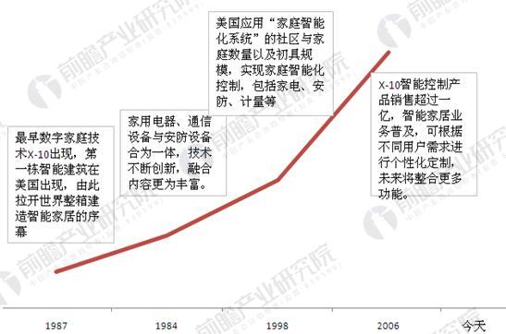

（有想法用这张图，但是目前还没有想好怎么用）

**日本**

2016年智能家居市场容量11.289亿美元

2016年智能家居在家庭的普及率为1.29%，较去年增长1.3%

2018年市场总额将达30亿美元

2020年预计普及率会达到7.09%

**德国**

2016年智能家居市场容量9.256亿美元

2016年智能家居在家庭的普及率为1.21%，较去年增长1.2%

2020年预计普及率会达到6.23%

**英国**

2016年智能家居市场容量4.775亿美元

2016年智能家居在家庭的普及率为1.02%

2018年市场总额将达28亿美元

2020年预计普及率会达到5.28%

**中国**

2016年智能家居市场容量5.2亿美元

2016年智能家居在家庭的普及率0.1%

2020年预计普及率上升至0.5%

（简单世界发展史，在“世界地图”上作相关标注）1984年，美国改造出第一座智能建筑。1985-1988年，日本和英国分别出现了智能建筑的身影。1989年，欧洲智能建筑的渗透率在5%-10%之间。

参考：

[1]2017国内外智能家居发展现状及报告

<http://www.360doc.com/content/17/0308/09/35364781_634915858.shtml>

[2]赖世杰,苏小婷,孙万霞,戴兰. 中国智能家居发展状况分析[J]. 现代商贸工业,2018,39(20):190-192.

[3]2017年美国智能家居行业现状与竞争格局分析

<https://www.qianzhan.com/analyst/detail/220/180319-aab85ac1.html>

[4] 全球智能家居市场规模再过五年将高达1550亿美元

（来源：<http://www.totiot.com/>）

[5]2018-2022年全球智能家居市场分析

<http://www.yuanshihui.cn/detail/796af721ad777c71a32367d5>